**初始化Git仓库**

1. 设置用户信息

先输入指令：git init

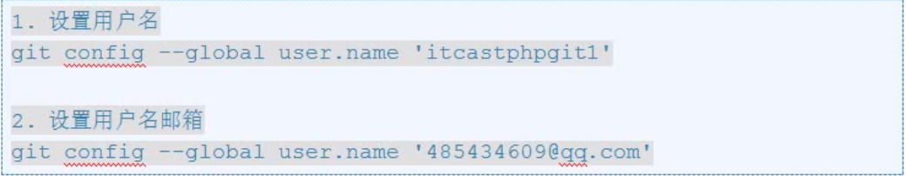

注：

设置用户邮箱指令为：git config –global user.email ‘邮箱地址’

指令：

git config –list ：查看自己的初始化信息

二、创建一个仓库（此仓库为本地仓库而非github仓库，

若想操作github仓库，请看Git管理远程仓库）

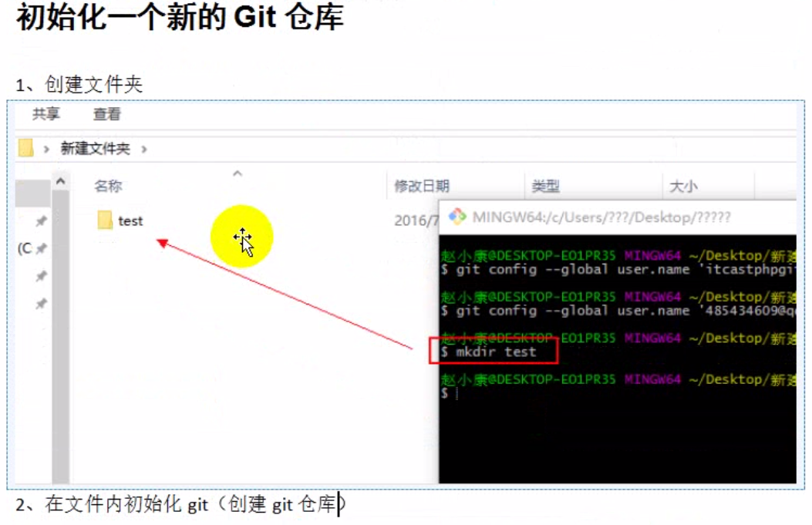

指令：

mkdir test 创建文件夹test

*非必要步骤

三、查看当前文件夹绝对地址（存放位置）

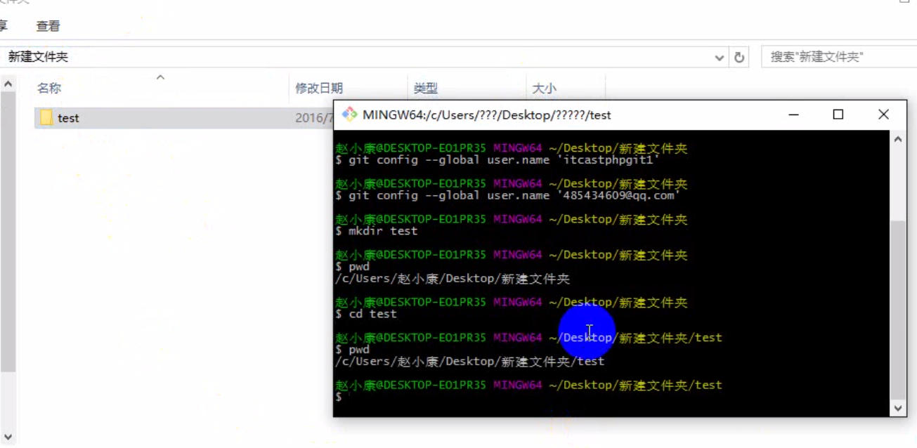

指令：

pwd 返回当前文件夹名称

cd test 进入文件夹test

四、创建隐藏文件夹作为仓库（repository）

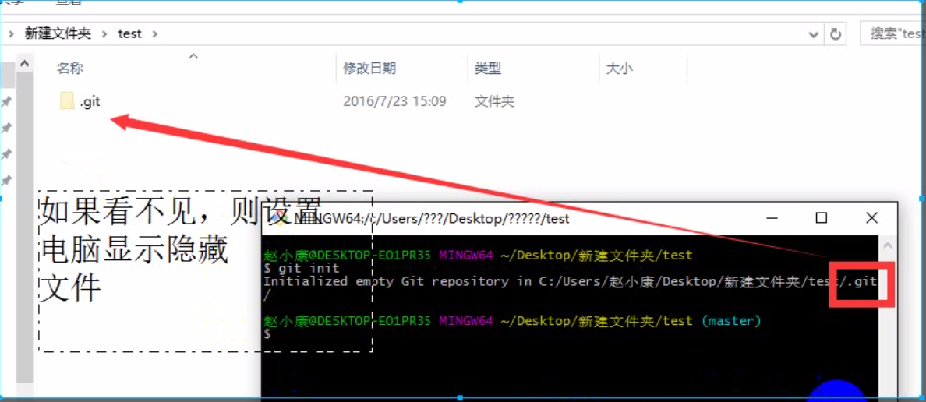

指令：

隐藏的文件夹名称 init

例子： git init 创建隐藏文件夹git （用于存储仓库所有存储信息）

小提示：

隐藏的文件夹名称以“.”开头

**向仓库添加文件**

三步走总览：

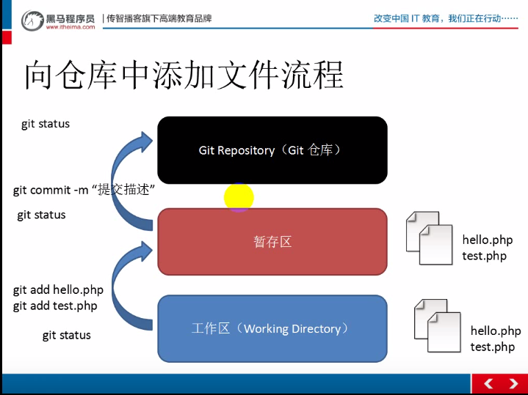

一、添加一个文件到工作区

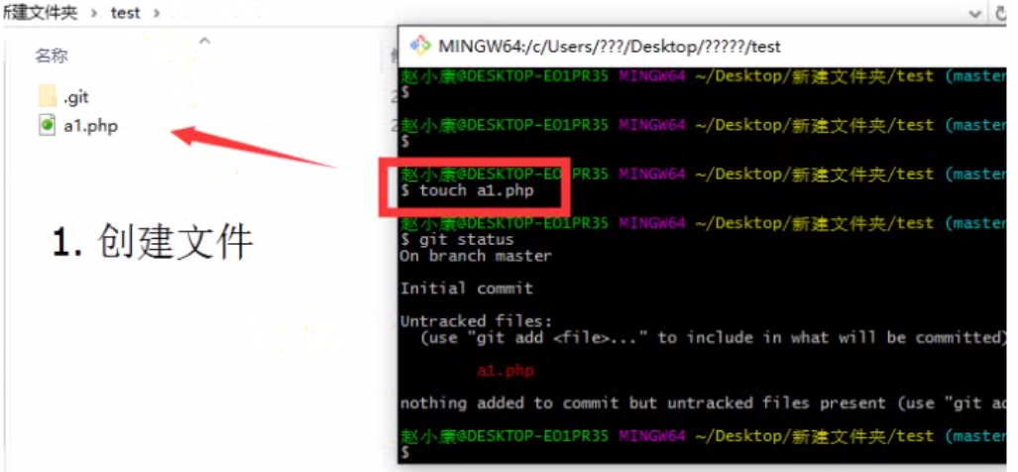

指令：

touch filename

例子: touch a1.php

二、把文件添加至暂存区

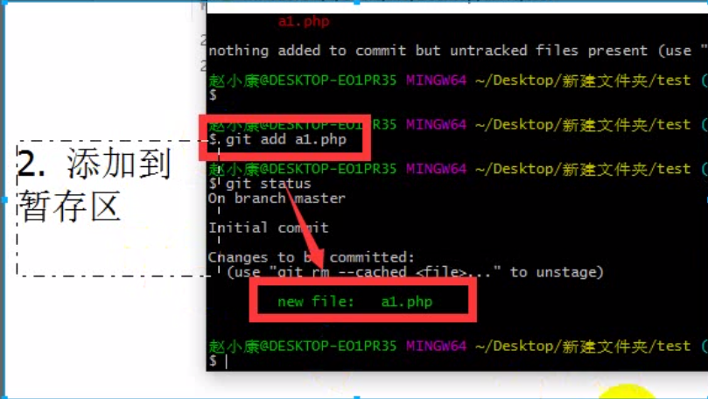

指令：

git add a1.php ：将文件 a1.php 添加到暂存区

三、将文件从暂存区提交到仓库

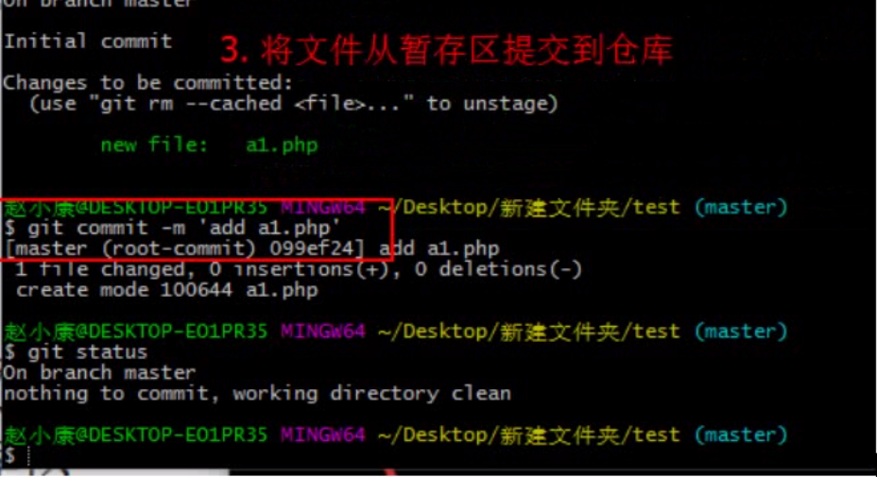

指令：

git commit -m ‘文件描述’ 上传仓库后会显示nothing to commit

例子：git commit -m ‘这是我用git上传的一个文件’

**修改仓库文件**

一、修改文件

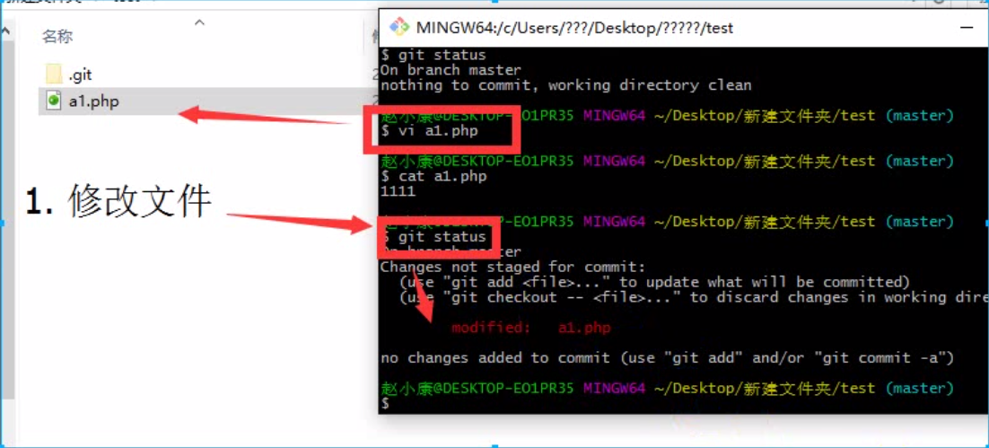

指令：

vi filename ： 进入文件并可以开始添加内容

例子： vi a1.php

修改之后保存修改内容的指令：

cat filename ：打印出目标文件的内容

例子：cat a1.php

二、把文件添加至暂存区（修改之后需要重新上传）

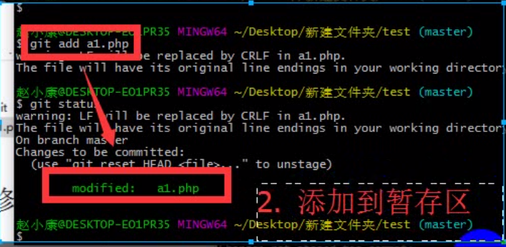

三、将文件从暂存区提交到仓库（修改之后需要重新上传）

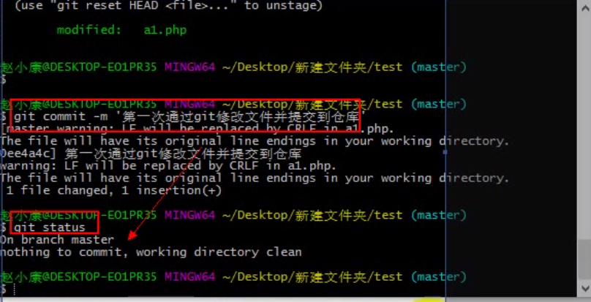

**删除仓库文件**

三步走

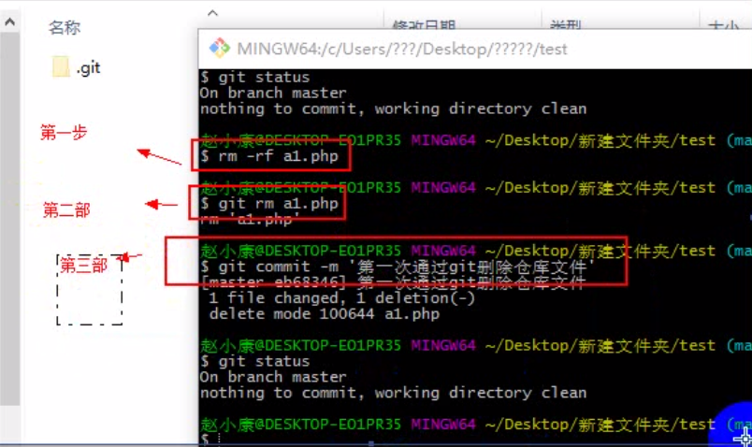

指令(连续的三步)：

1. rm -rf filename ：删除工作区文件（彻底删除并且无法恢复，删除前一定要确认是否 要删除）
2. git rm filename ：删除暂存区文件并且在git中把删除记录下来

可以把1、2步合并为 git rm -f filename

1. git commit -m ‘对于删除此文件做一些说明’ : 上传删除记录到仓库

**Git管理远程仓库**

远程仓库原理

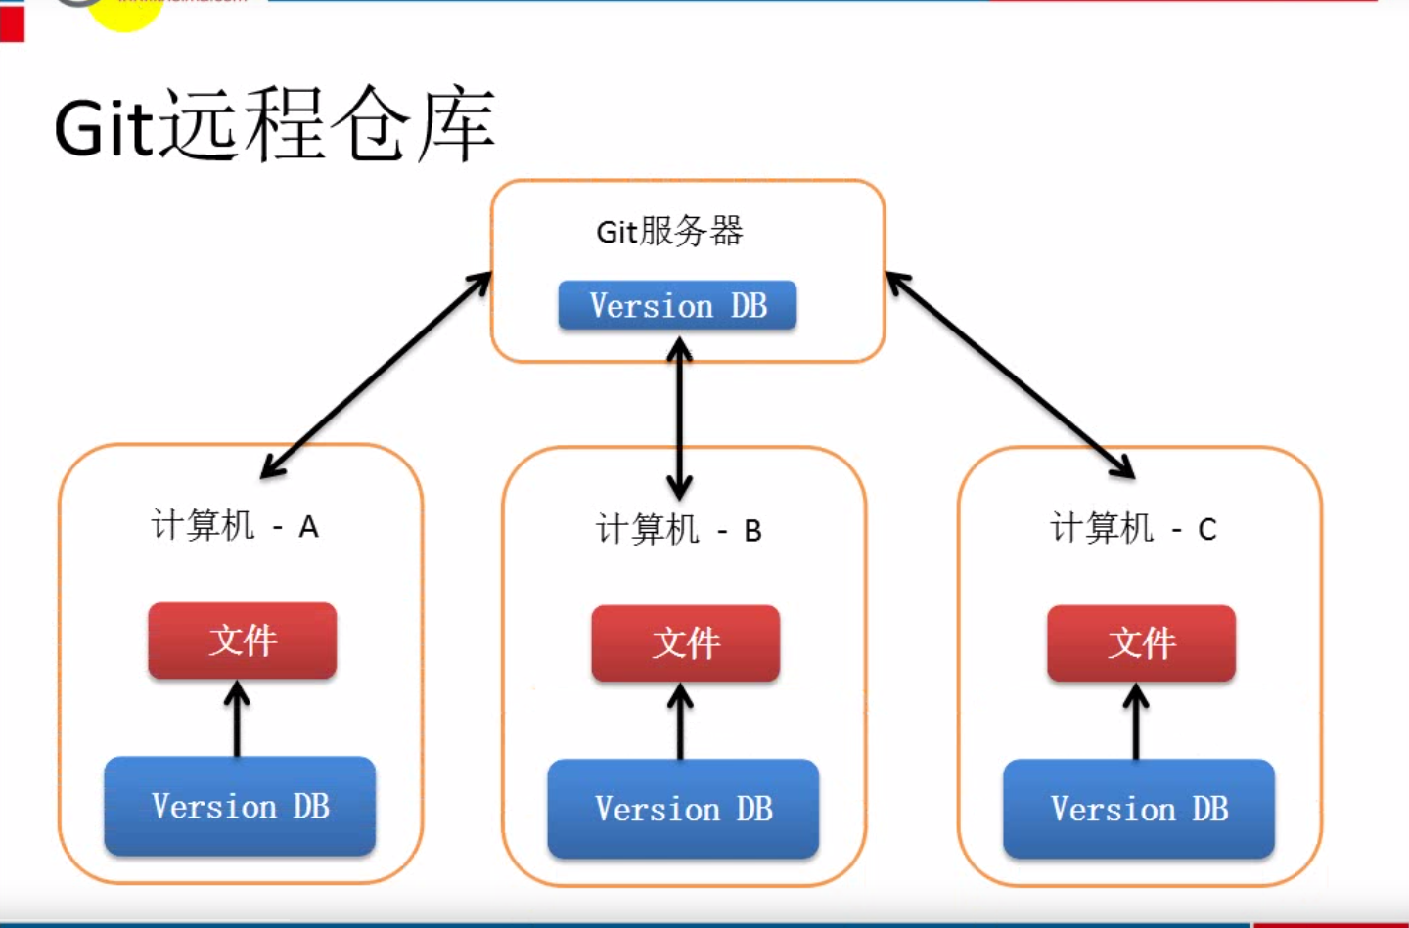

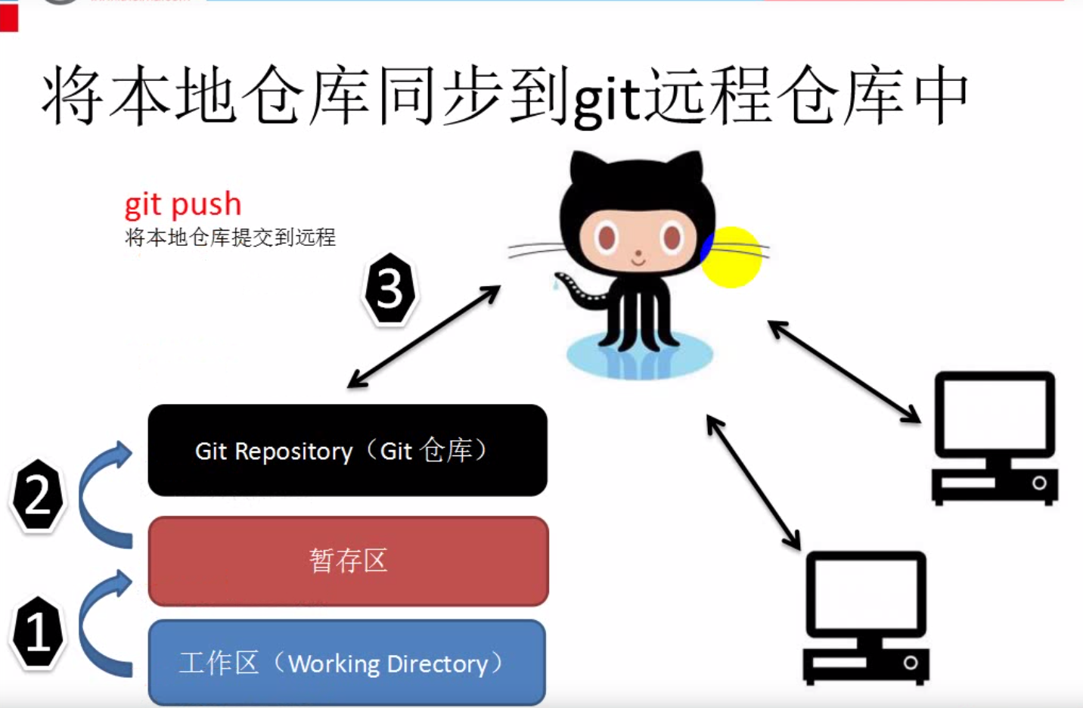

一、将个人邮箱设置为公开

*非必要步骤

1. 查看Git个人信息

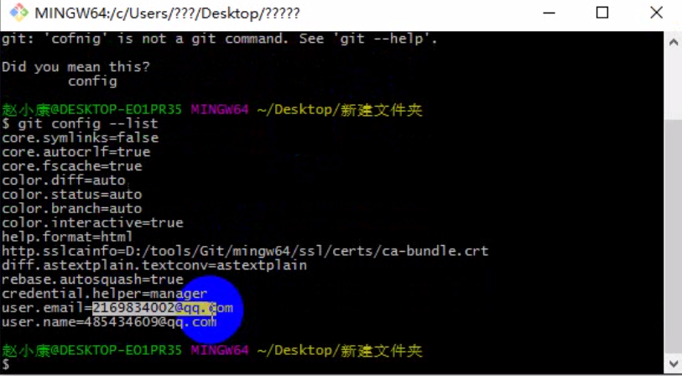

指令：

git config –list ：查看Git个人信息（用户名、用户邮箱）

1. 克隆github上的仓库（repository）

目的：将github的项目复制到本地

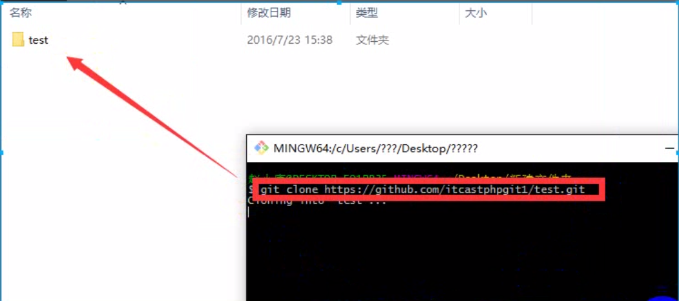

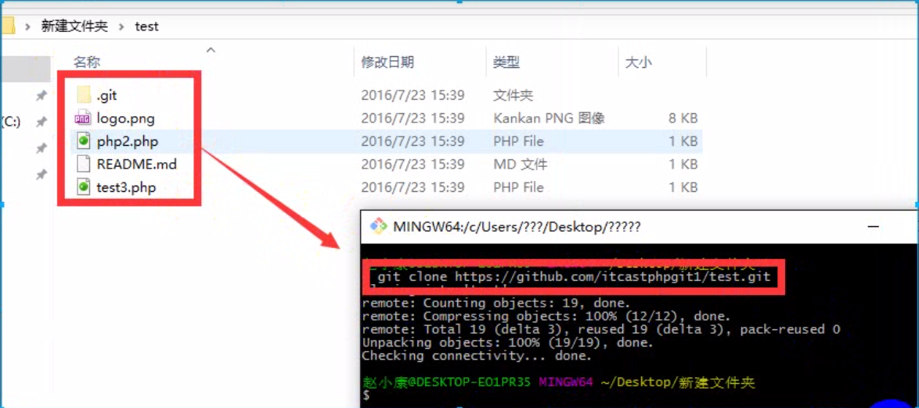

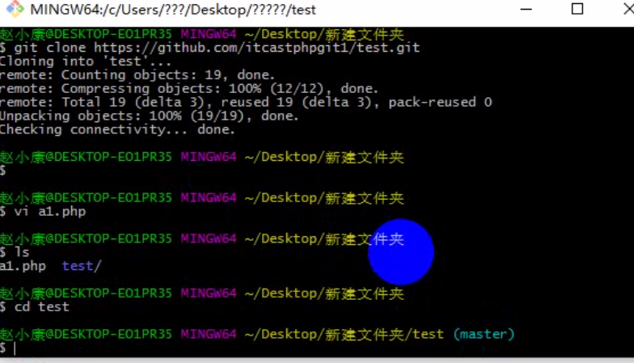

指令：

git clone 仓库地址：将github仓库克隆到本地 进入github的test仓库

cd 仓库名 ：进入仓库,以此为基础对仓库进行操作

出现无法同步情况的解决方法：

情况1.

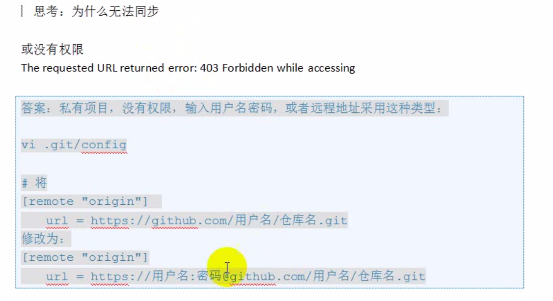

1. 提交到github

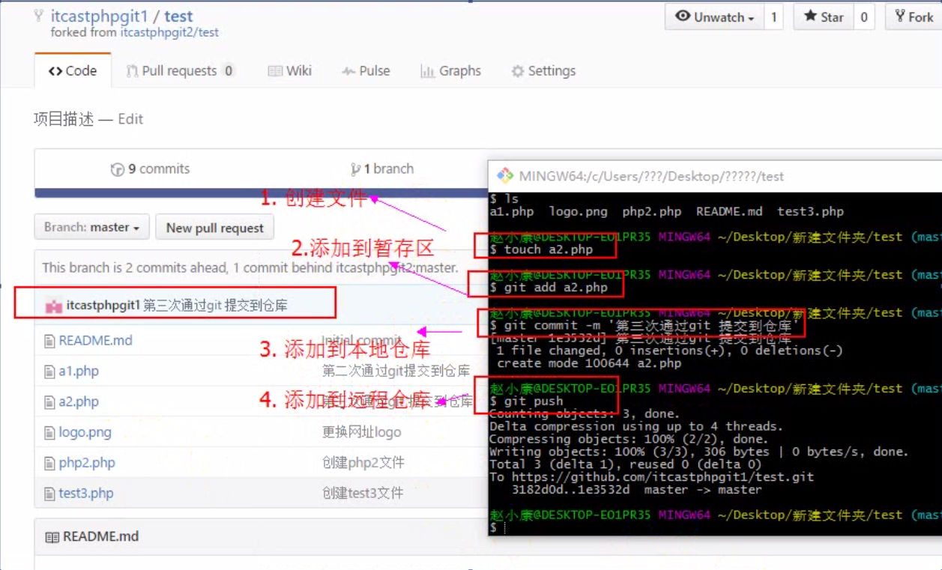

指令：

git push ：将本地文件提交到github